LIÊN ĐOÀN LAO ĐỘNG

THÀNH PHỐ HÀ NỘI

TÀI LIỆU: HƯỚNG DẪN SỬ DỤNG PHẦN MỀM: HỆ THỐNG QUẢN LÝ ĐOÀN VIÊN
PHIÊN BẢN: V1.0
NGÀY PHÁT HÀNH: 01/08/2022
PHẠM VI: LƯU HÀNH NỘI BỘ

HÀ NỘI, 2022

MỤC LỤC
I. Điều kiện sử dụng 3
II. Nội dung hướng dẫn 3
1. Đối với PC, Laptop 3
2. Đối với Mobile 8

Điều kiện sử dụng
    - Đối tượng sử dụng: Đoàn viên công đoàn thuộc Liên đoàn lao động thành phố Hà Nội
    - Để sử dụng phần mềm, người dùng cần truy cập đường link đã được gửi qua email

Nội dung hướng dẫn

Đối với PC, Laptop
    - Bước 1: Truy cập đường dẫn đã được cung cấp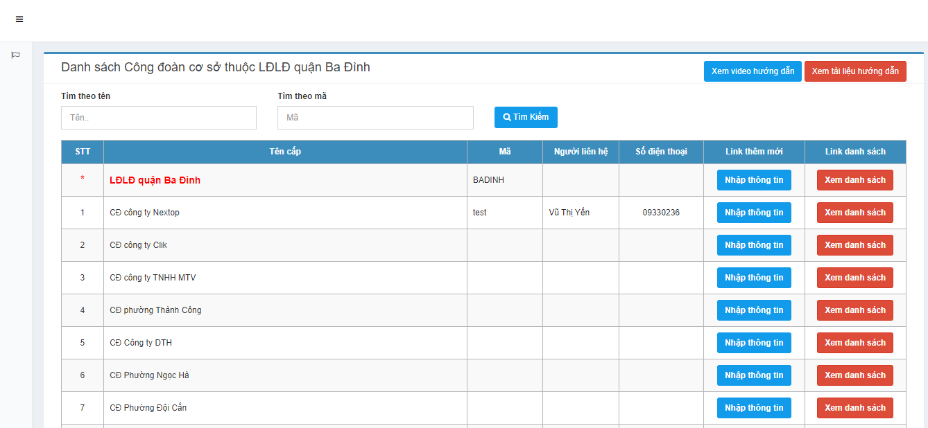
    - Bước 2: Tìm kiếm ĐÚNG TÊN CÔNG ĐOÀN mình đang tham gia bằng cách tìm kiếm thủ công hoặc sử dụng công cụ tìm kiếm mà hệ thống đã cung cấp
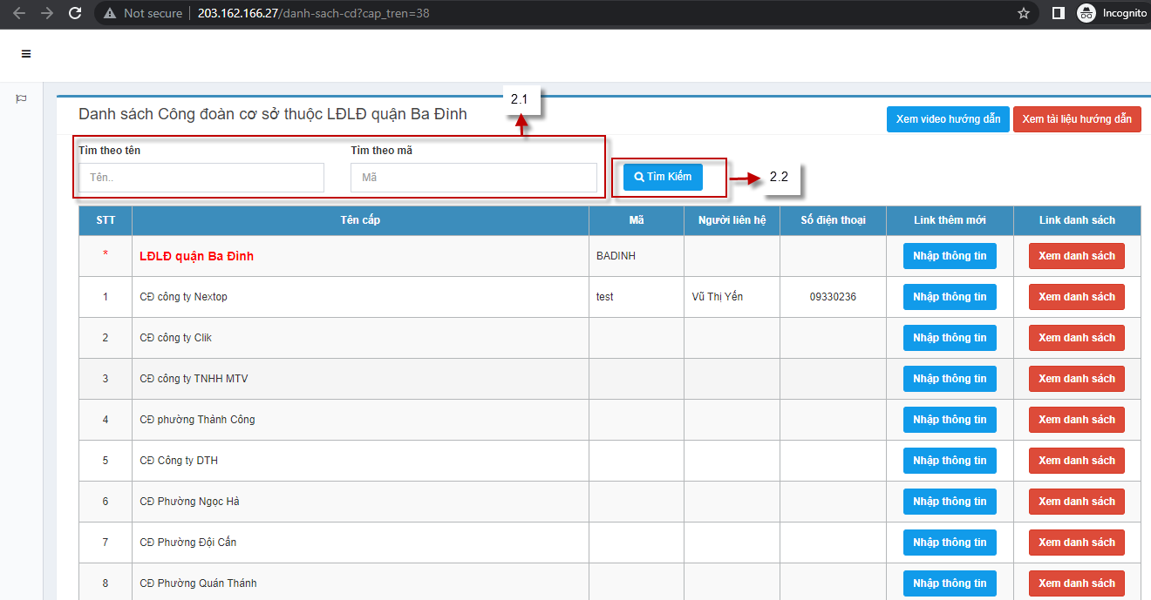
      - Bước 2.1: Nhập từ khoá cần tìm kiếm vào ô tìm kiếm
      - Bước 2.2: Nhấn vào nút Tìm kiếm
    - Bước 3: Nhấn vào nút “Nhập thông tin” màu xanh ở cột Link thêm mới tương ứng
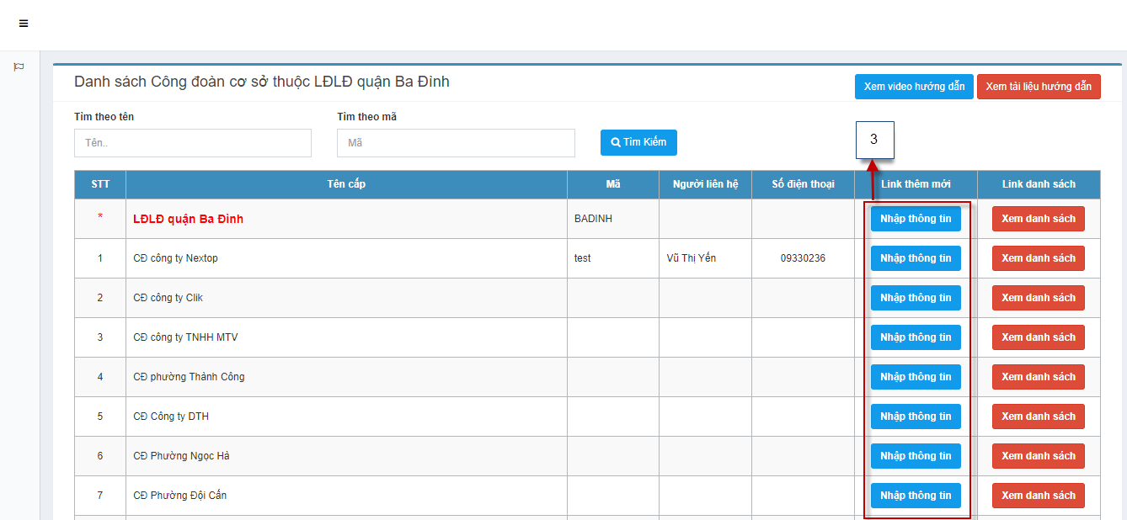
    - Bước 4: Nhập thông tin cá nhân:
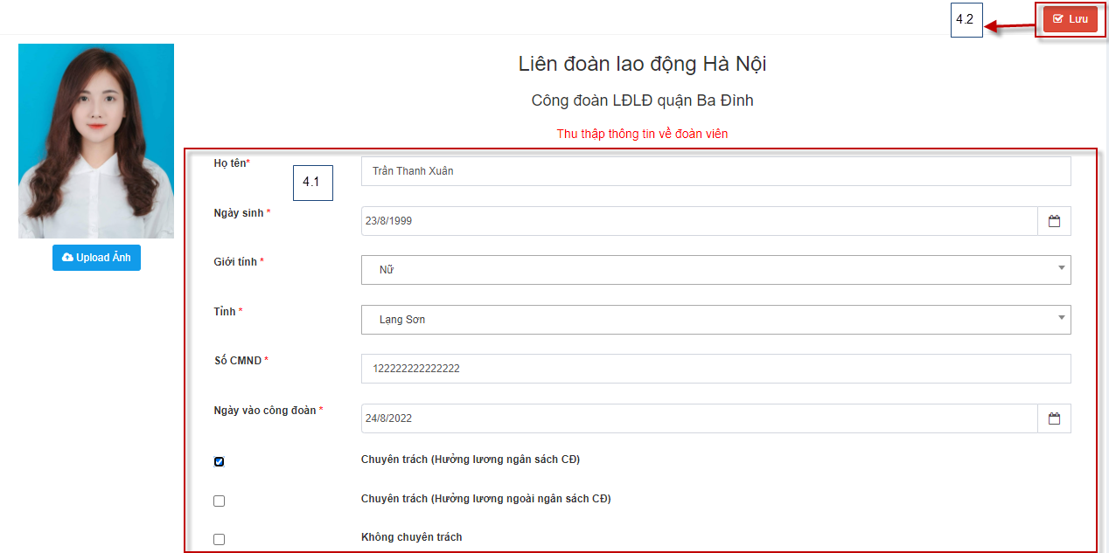
      - Bước 4.1: Nhập đầy đủ các thông tin cá nhân như : Họ tên, Mã đoàn viên, Ngày sinh, Giới tính, Ảnh, Tỉnh, Số CMND, Ngày vào công đoàn, Chức vụ.
          - Những trường thông tin có dấu * có nghĩa là bắt buộc người dùng phải nhập đúng đủ thông tin, không được bỏ trống.
          - Upload ảnh:
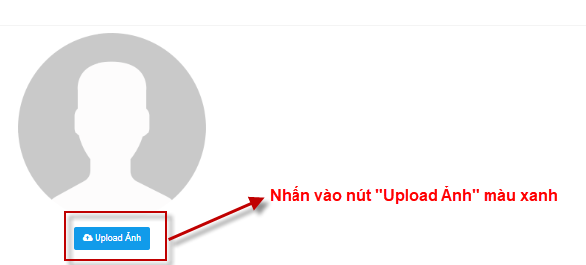
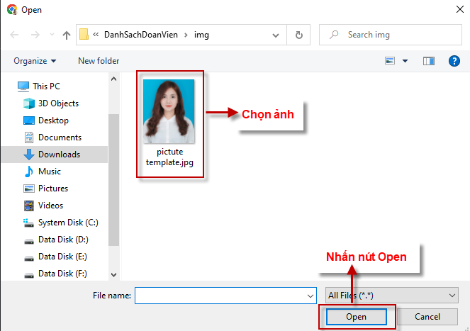
      - Bước 4.2: Nhấn nút Lưu
    - Bước 5: Hệ thống hiển thị thông báo “Thêm mới thành công” tức là việc thêm mới thông tin đoàn viên đã hoàn thành!
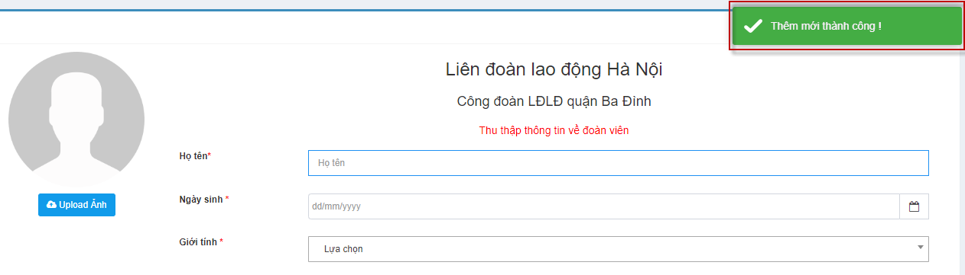

Đối với Mobile
    - Đối với việc nhập thông tin đoàn viên bằng điện thoại: thực hiện tương tự như đối với máy tính, laptop.
    - Tuy nhiên ở bước 4: giao diện nhập thông tin sẽ khác một chút so với trên máy tính và laptop.
    - Giao diện ở bước 4 trên điện thoại như sau:
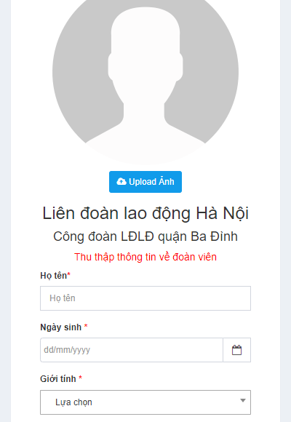
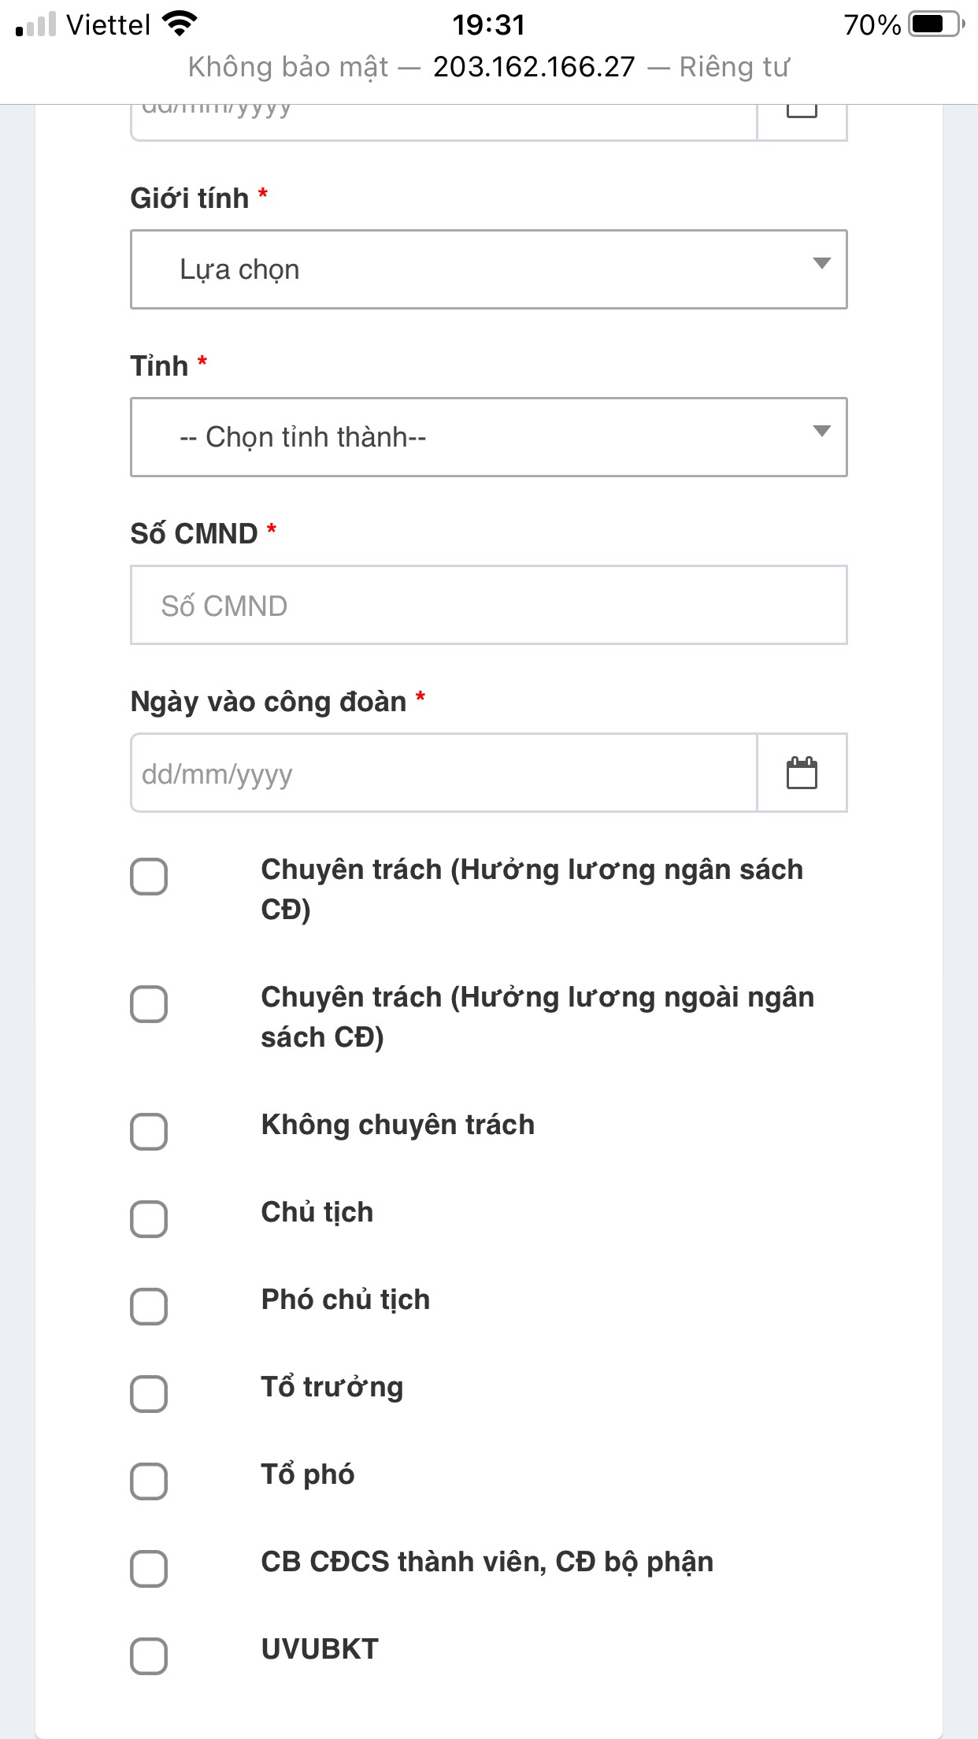

      - Bước 4.1 : Nhập đầy đủ các thông tin cá nhân như : Họ tên, Ngày sinh, Giới tính, Ảnh, Tỉnh, Số CMND, Ngày vào công đoàn, Chức vụ.
          - Những trường thông tin có dấu * có nghĩa là bắt buộc người dùng phải nhập đúng đủ thông tin, không được bỏ trống.
          - Upload ảnh: Nhấn vào nút “Upload ảnh”. Chọn ảnh cá nhân từ thư viện ảnh của điện thoại hoặc chụp trực tiếp từ camera để upload lên phần mềm
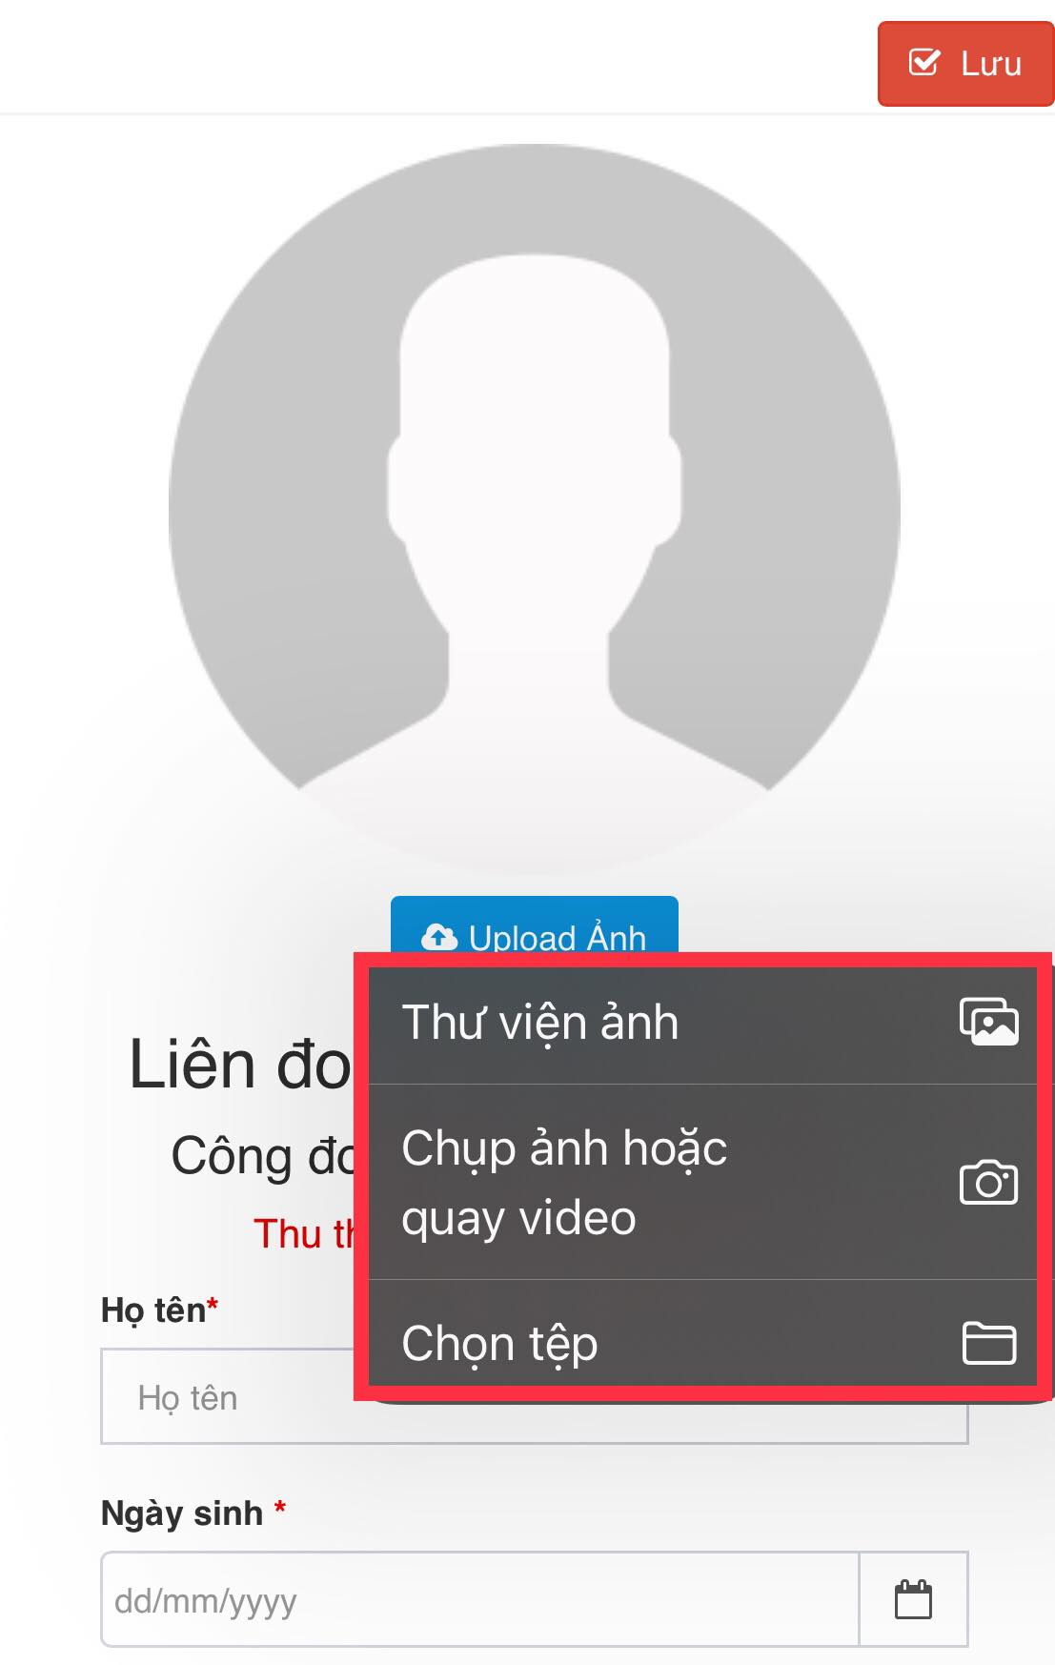
      - Bước 4.2: Nhấn nút Lưu

